Пример
//Листинг 6.2. Массивы структур Учебник Васильева
#include <iostream>
#include <cstdio>
#include <cstring>
#include <cstdlib>
using namespace std;
struct Marks{
char name[80];
int phys;
int chem;
int maths;
};
int main(){
const int n=3;
bool state;
char s[80];
Marks students[n];
for(int i=0;i<n;i++){
cout<<("Student name: ");
gets(students[i].name);
students[i].phys=3+rand()%3;
students[i].chem=3+rand()%3;
students[i].maths=3+rand()%3;
}
do{
cout<<"What is the student name? ";
gets(s);
if(!strcmp(s,"exit")) return 0;
state=true;
for(int i=0;i<n;i++){
if(!strcmp(students[i].name,s)){
state=false;
cout<<"Physiscs: "<<students[i].phys<<endl;
cout<<"Chemistry: "<<students[i].chem<<endl;
cout<<"Mathematics: "<<students[i].maths<<endl;
break;
}
}
if(state) cout<<"There is no student with such name\n";
}while(true);
}

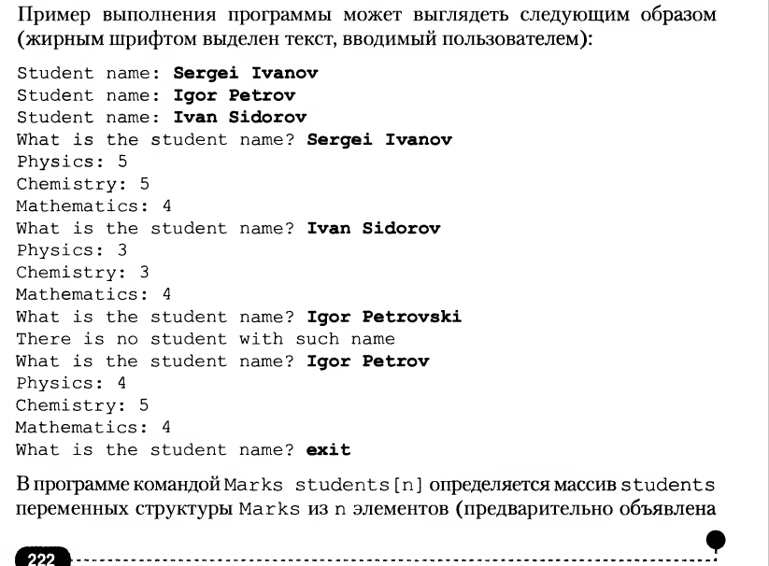

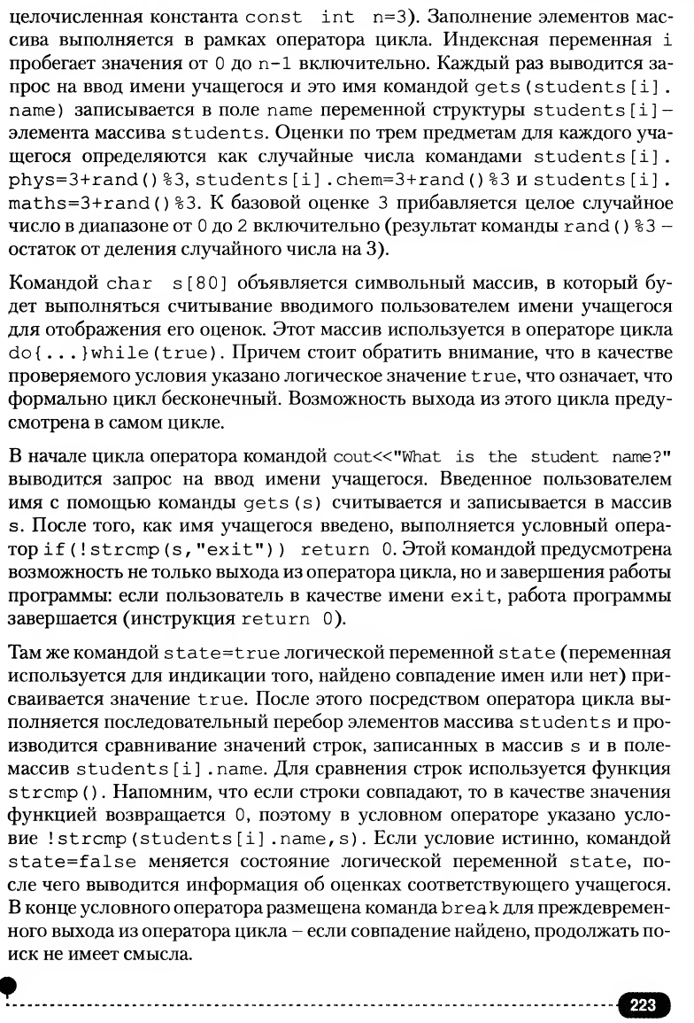

Вариант 1
1. Описать структуру с именем STUDENT, содержащую следующие поля:
- фамилия и инициалы;
- номер группы;
- средний бал.
Написать программу, выполняющую следующие действия:
• ввод с клавиатуры данных в массив, состоящий из 2 структур типа STUDENT, вывод на дисплей фамилий, среднего бала и номеров групп для всех студентов.
вывод на экран данных о студенте, название которого совпало с ФИО, введенных с клавиатуры;
• если таких студентов нет, вывести соответствующее сообщение.
2. Создать класс Student с закрытыми полями и открытыми методами, программа должна выполнять те же функции.
Вариант 2
1. Описать структуру с именем AEROFLOT, содержащую следующие поля:
• название пункта назначения рейса;
• номер рейса;
• тип самолета.
Написать программу, выполняющую следующие действия:
• ввод с клавиатуры данных в массив, состоящий из двух структур типа
AEROFLOT; записи должны быть расположены в алфавитном порядке.
Вывод на экран данных обо всех рейсах
• вывод на экран номеров рейсов и типов самолетов, вылетающих в пункт
назначения, название которого совпало с названием, введенным с клавиатуры;
• если таких рейсов нет, выдать на дисплей соответствующее сообщение.
2. Создать класс Aeroflot с закрытыми полями и открытыми методами, программа должна выполнять те же функции.
Вариант 3
1. Описать структуру с именем AEROFLOT, содержащую следующие поля:
• название пункта назначения рейса;
• номер рейса;
• тип самолета.
. Написать программу, выполняющую следующие действия:
• ввод с клавиатуры данных в массив AIRPORT состоящий из двух элементов типа AEROFLOT; записи должны быть упорядочены по возрастанию номеров рейсов.
• вывод на экран номеров рейсов и типов самолетов, вылетающих в пункт назначения, название которого совпало с названием, введенным с клавиатуры;
• если таких рейсов нет, выдать на дисплей соответствующее сообщение
2. Создать класс Aeroflot с закрытыми полями и открытыми методами, программа должна выполнять те же функции.
Вариант 4
1, Описать структуру с именем WORKER, содержащую следующие поля:
• фамилия и инициалы работника;
• название занимаемой должности;
• год поступления на работу.
Написать программу, выполняющую следующие действия:
• ввод с клавиатуры данных в массив, состоящий из двух структур типа
WORKER;
• вывод на дисплей данных обо всех работниках,
вывод на дисплей данных о работнике ФИО которого введенное с клавиатуры;
• если таких работников нет, вывести на дисплей соответствующее сообщение.
2. Создать класс Worker с закрытыми полями и открытыми методами, программа должна выполнять те же функции.
Вариант 5
1. Описать структуру с именем TRAIN, содержащую следующие поля:
• название пункта назначения;
• номер поезда;
• время отправления.
Написать программу, выполняющую следующие действия:
• ввод с клавиатуры данных в массив, состоящий из двух структур типа
TRAIN;
; вывод на экран информации обо всех поездах
• вывод на экран информации о поездах, отправляющихся после введенного с
клавиатуры времени;
если таких поездов нет, выдать на дисплей соответствующее сообщение.
2.Создать класс Train с закрытыми полями и открытыми методами, программа должна выполнять те же функции.
Вариант 6
1. Описать структуру с именем TRAIN, содержащую следующие поля:
• название пункта назначения;
• номер поезда;
• время отправления.
Написать программу, выполняющую следующие действия:
• ввод с клавиатуры данных в массив, состоящий из двух структур типа
TRAIN;
• вывод на экран информации обо всех поездах,
вывод на экран информации поездах, направляющихся в пункт, название которого введено с клавиатуры;
• если таких поездов нет, выдать на дисплей соответствующее сообщение.
2.Создать класс Train с закрытыми полями и открытыми методами, программа должна выполнять те же функции.
Вариант 7
1. Описать структуру с именем TRAIN, содержащую следующие поля:
• название пункта назначения;
• номер поезда;
• время отправления.
Написать программу, выполняющую следующие действия:
• ввод с клавиатуры данных в массив, состоящий из двух структур типа
TRAIN; записи должны быть упорядочены по номерам поездов;
вывод на экран информации обо всех поездах,
• вывод на экран информации о поезде, номер которого введен с клавиатуры;
• если таких поездов нет, выдать на дисплей соответствующее сообщение.
2.Создать класс Train с закрытыми полями и открытыми методами, программа должна выполнять те же функции.

Вариант 8
1. Описать структуру с именем NOTE, содержащую следующие поля:
• фамилия, имя;
• номер телефона;
• день рождения (массив из трех чисел).
. Написать программу, выполняющую следующие действия:
• ввод с клавиатуры данных в массив, состоящий из двух структур типа
NOTE; •
вывод на экран информации обо всех людях.
вывод на экран информации о человеке, номер телефона которого введен с
клавиатуры;
• если такого нет, выдать на дисплей соответствующее сообщение.
2.Создать класс Note с закрытыми полями и открытыми методами, программа должна выполнять те же функции.

Вариант 9
1. Описать структуру с именем NOTE, содержащую следующие поля:
• фамилия, имя;
• номер телефона;
• день рождения (массив из трех чисел).
Написать программу, выполняющую следующие действия:
• ввод с клавиатуры данных в массив, состоящий из двух структур типа
NOTE; • вывод на экран информации о людях
• вывод на экран информации о людях, чьи дни рождения приходятся на месяц, значение которого введено с клавиатуры;
• если таких людей нет, выдать на дисплей соответствующее сообщение.
2.Создать класс Note с закрытыми полями и открытыми методами, программа должна выполнять те же функции.

Вариант 10
1. Описать структуру с именем NOTE, содержащую следующие поля:
• фамилия, имя;
• номер телефона;
• день рождения (массив из трех чисел).
Написать программу, выполняющую следующие действия:
• ввод с клавиатуры данных в массив, состоящий из двух структур типа
NOTE; записи должны быть упорядочены по трем первым цифрам номера
телефона;
вывод на экран информации обо всех людях.
• вывод на экран информации о человеке, чья фамилия введена с клавиатуры;
• если такого нет, выдать на дисплей соответствующее сообщение.
2.Создать класс Note с закрытыми полями и открытыми методами, программа должна выполнять те же функции.

Вариант 11
1. Описать структуру с именем NOTE, содержащую следующие поля:
• фамилия, имя;
• номер телефона;
• день рождения (массив из трех чисел).
Написать программу, выполняющую следующие действия:
• ввод с клавиатуры данных в массив, состоящий из двух структур типа
NOTE; записи должны быть упорядочены по трем первым цифрам номера
телефона;
вывод на экран информации обо всех людях.
• вывод на экран информации о человеке, чей номер телефона введен с клавиатуры;
• если такого нет, выдать на дисплей соответствующее сообщение.
2.Создать класс Note с закрытыми полями и открытыми методами, программа должна выполнять те же функции.

Вариант 12
1. Описать структуру с именем STUDENT, содержащую следующие поля:
- фамилия и инициалы;
- номер группы;
- успеваемость (массив из пяти элементов)
Написать программу, выполняющую следующие действия:
- ввод с клавиатуры данных в массив, состоящий из 2 структур типа STUDENT, записи должны быть упорядочены по возрастанию среднего бала
- вывод на дисплей фамилий и номеров групп для всех студентов, имеющих оценки 4 и 5.
- если таких студентов нет, вывести соответствующее сообщение.
2. Создать класс Student с закрытыми полями и открытыми методами, программа должна выполнять те же функции.
Вариант 13
1. Описать структуру с именем AEROFLOT, содержащую следующие поля:
• название пункта назначения рейса;
• номер рейса;
• тип самолета.
. Написать программу, выполняющую следующие действия:
• ввод с клавиатуры данных в массив AIRPORT состоящий из двух структур типа AEROFLOT; записи должны быть упорядочены по возрастанию номеров рейсов.
• вывод на экран пунктов назначения и номеров рейсов, обслуживаемых самолетом, тип которого введен с клавиатуры;
• если таких рейсов нет, выдать на дисплей соответствующее сообщение
2. Создать класс Aeroflot с закрытыми полями и открытыми методами, программа должна выполнять те же функции.

